组织企业参加2016年香港春季家庭用品展

为帮助我区中小企业开拓国际市场，根据市商务局的统一部署，通过前期发动，我局组织恒隆、品成等5家企业参加4月20至23日由香港贸易发展局主办的2016年香港春季家庭用品展。

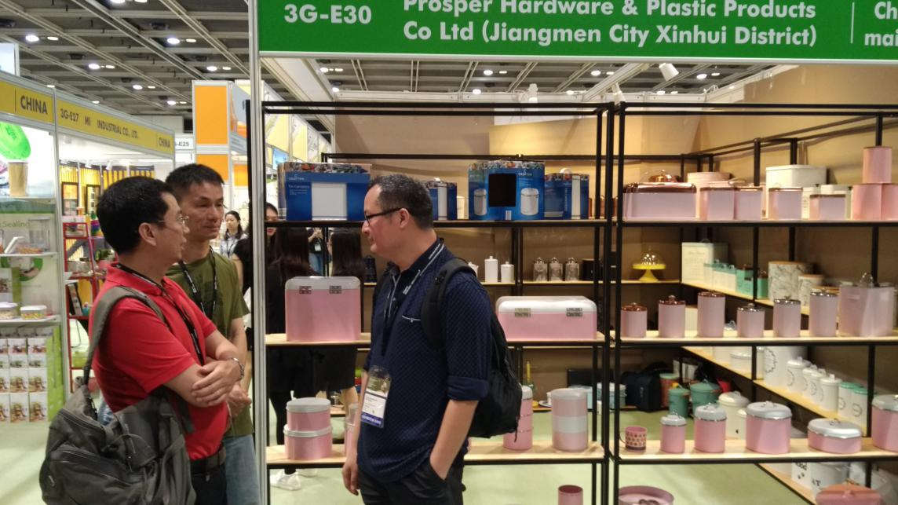

香港家庭用品展览会由香港贸发局主办，至2016年已是第31届，是亚洲地区规模最大的家庭用品展览会。该展览会旨在向全球家庭及生活用品的采购商和消费者展现最优质、最新颖的家庭用品，为来自世界各地的生产商和买家构建洽谈贸易和互通资讯的理想平台。

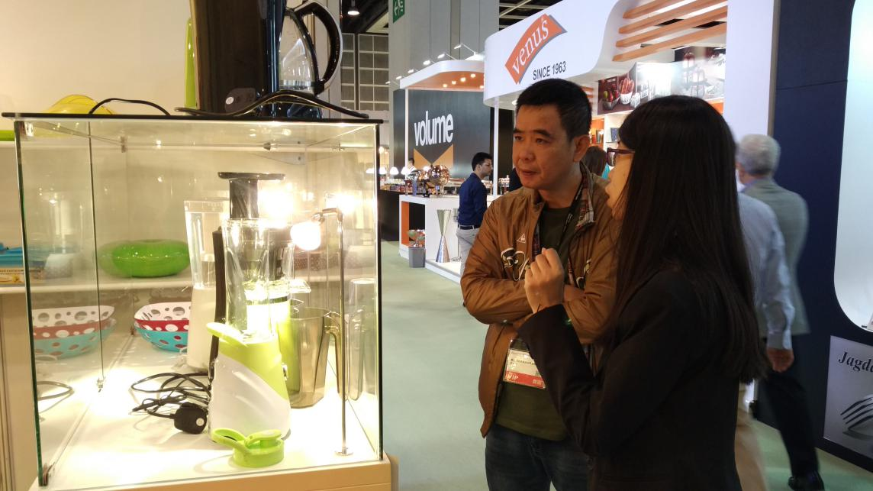

展览会主要划分成以下几个特色展区:布置高雅的精萃廊、别具一格的品味荟萃展区，以及厨房、餐具及酒吧用品展区、室內家居装饰展区、家居电器、户外闲情和宠物用品世界等展区。据初步统计，该展会共有来自34个国家和地区的2,068 家企业参展，参展面积达48,182平方米。四天展会吸引了119个国家及地区的28,149名观众前来参观，其中专业买家云集，对企业普遍采购效果非常满意。

经济综合管理股供稿

2016年4月25日